Laboratorium z krystalografii |  | Ćwiczenie nr:
Kierunek: | Grupa: | Data:
Nazwisko i imię: |  | Ocena:
Temat ćwiczenia:

SPRAWOZDANIE NR 11

Ćwiczenie 1

Rejestracja dyfraktogramów polikrystalicznych związków. Wskaźnikowanie dyfraktogramów i wyznaczenie typu komórki Bravais’go.

- Dyfraktogram sproszkowanego NH₄Cl pokazujący położenia kątowe oraz natężenia odbić dyfrakcyjnych pochodzących od różnych rodzin płaszczyzn sieciowych.

- Wskaźnikowanie dyfraktogramu.

L.p. | Numer refleksu | Natężenie | Kąt ugięcia 2Θ | Kąt padania Θ | sinΘ | sin²Θ | h²+k²+l² | hkl | d/pm

Typ sieci Bravais:

- Dyfraktogram sproszkowanego KCl pokazujący położenia kątowe oraz natężenia odbić dyfrakcyjnych pochodzących od różnych rodzin płaszczyzn sieciowych.

- Wskaźnikowanie dyfraktogramu. Obliczone wartości odległości międzypłaszczyznowej oraz parametrów komórki elementarnej.

L.p. | Numer refleksu | Natężenie | Kąt ugięcia 2Θ | Kąt padania Θ | sinΘ | sin²Θ | h²+k²+l² | hkl | d/pm

Typ sieci Bravais:

- Dyfraktogram sproszkowanego KBr pokazujący położenia kątowe oraz natężenia odbić dyfrakcyjnych pochodzących od różnych rodzin płaszczyzn sieciowych.

- Wskaźnikowanie dyfraktogramu.

L.p. | Numer refleksu | Natężenie | Kąt ugięcia 2Θ | Kąt padania Θ | sinΘ | sin²Θ | h²+k²+l² | hkl | d/pm

Typ sieci Bravais:

Ćwiczenie 2

Wskaźnikowanie dyfraktogramu tlenku manganu(III) (a₀ = 9.41Å; λ = 1.54056Å). Określenie typu komórki Bravais.
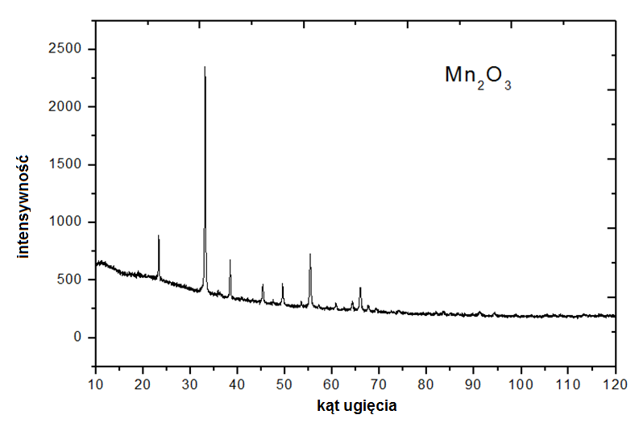

Nr refleksu | 2Θ | h² + k² + l² | h + k + l | hkl
1  2  3  4  5  6  7  8  9 | 23.0218  32.9015  45.0670  49.4963  55.2942  64.1770  65.7011  67.3054  73.9952

Ćwiczenie 3

Wskaźnikowanie dyfraktogramu KCl (a₀ = 6.2931Å; λ = 1.54056Å). Określenie typu komórki Bravais.
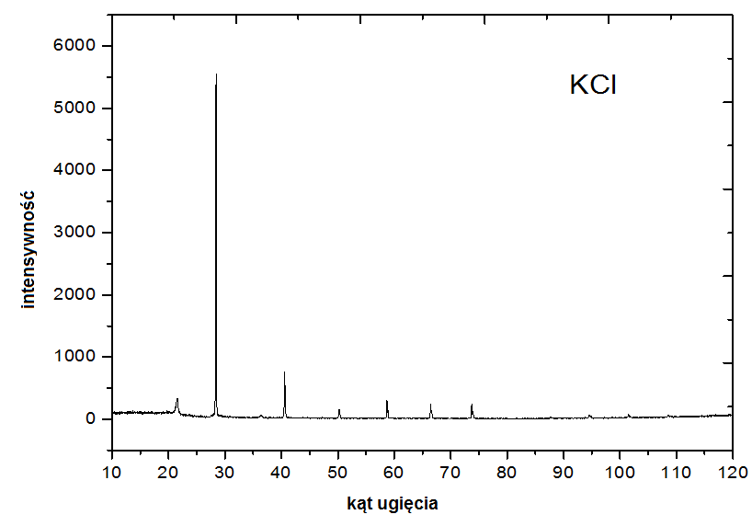
Nr refleksu | 2Θ | h² + k² + l² | h + k + l | hkl
1  2  3  4  5  6  7  8  9 | 28.4932  40.7964  50.3734  58.7631  66.7616  73.9952  87.8866  94.3782  102.1670

Ćwiczenie 4

Wskaźnikowanie dyfraktogramu NH₄Cl (a₀ = 3.866 Å; λ = 1.54056Å). Określenie typu komórki Bravais.
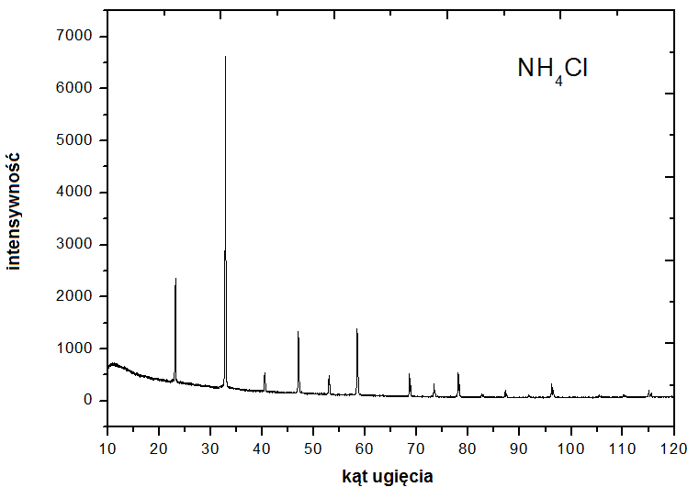

Nr refleksu | 2Θ | h² + k² + l² | h + k + l | hkl
1  2  3  4  5  6  7  8  9 | 22.9615  32.7776  40.4145  47.0449  52.8785  58.3552  68.4226  73.3271  78.3039

Zadania dodatkowe

